Sincronización

Las instrucciones relacionadas con la sincronización permiten organizar a nuestros personajes para que las cosas ocurran en el orden que nosotros deseamos.

[Si ha sacado un 0]

La forma más sencilla de sincronizar el comportamiento de tus personajes es utilizando un bloque “esperar”, que hace que el personaje espere el número de segundos que escribamos como parámetro del bloque. Veamos un ejemplo de cómo puede utilizarse este bloque para sincronizar a dos personajes:
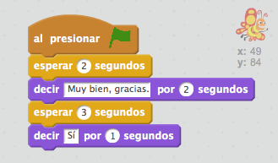
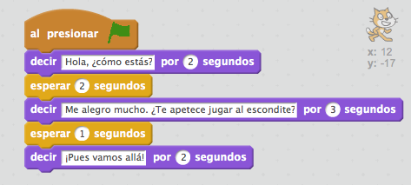

En este caso se han utilizado los bloques “esperar” para sincronizar a estos dos personajes para que mantengan una conversación, de forma que mientras uno habla, el otro espera, y viceversa. Fíjate en que el número de segundos que cada personaje espera, son iguales al número de segundos que el otro personaje habla, de manera que nunca hablan al mismo tiempo.

[Si ha sacado un 1]

La sincronización mediante bloques “esperar” es muy sencilla cuando los programas son pequeños y tenemos pocos personajes, pero cuando son más grandes, o cuando tenemos varios personajes, o cuando las condiciones para generar una reacción no pueden ser medidas previamente, es más eficiente utilizar otros modos de sincronización como los mensajes. Veamos un ejemplo:
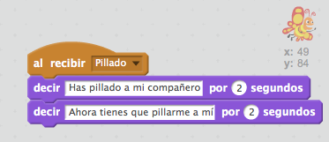
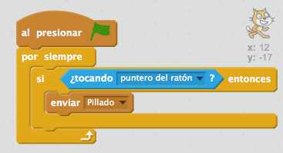

¿Cómo funciona estos bloques de sincronización? Cuando se produce una situación en un personaje que queremos que provoque una reacción en otro personaje, podemos hacer uso del envío de mensajes. En el ejemplo, cuando el ratón toca al gato, se envía el mensaje “Pillado”, que será enviado a todos los personajes del proyecto. Así, cuando la mariposa recibe el mensaje “Pillado”, se ejecutan las instrucciones incluidas bajo el bloque “al recibir Pillado”. Por tanto, cuando el usuario toque con el ratón al gato, la mariposa dirá: “Has pillado a mi compañero. Ahora tienes que pillarme a mí”.

[Si ha sacado un 2]

Además del envío de mensajes, es posible sincronizar personajes para que las cosas ocurran en el orden que nosotros deseamos utilizando otro tipo de bloques, como “esperar hasta que” o “cuando el fondo cambie a...”.

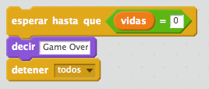
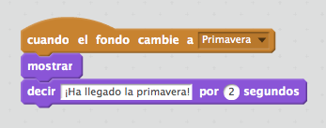

En el primer ejemplo, cuando la ejecución del programa llegue a ese punto se detendrá hasta que se cumpla la condición, en este caso hasta que vidas sea igual a 0. Cuando vidas valga 0, entonces continuará la ejecución del resto de bloques, en este caso “decir Game Over” y “detener todos”, lo que finalizará la ejecución del proyecto.

En el segundo ejemplo, en el momento en el que el escenario cambie al fondo con el nombre “Primavera”, el personaje ejecutará los bloques colocados a continuación de la instrucción “cuando el fondo cambia a Primavera”, es decir, que se mostrará y dirá “¡Ha llegado la primavera”.

